โครงร่างโครงการวิศวกรรมสำรวจ

เรื่อง

การแสดงผลความน่าเชื่อถือของเวลาในการเดินทาง

Visualizing Travel Time Reliability

โดย

นางสาว ปัณฑิกา จันทราช 6231118021

นาย ภานุวัฒน์ แสงสุริยะ 6231122421

ภาควิชาวิศวกรรมสำรวจ คณะวิศวกรรมศาสตร์

จุฬาลงกรณ์มหาวิทยาลัย

อาจารย์ที่ปรึกษา

ผศ.ดร. กรวิก ตนักษรานนท์

ลายเซ็นอาจารย์ที่ปรึกษา

**การแสดงผลความน่าเชื่อถือของเวลาในการเดินทาง**

**Visualizing Travel Time Reliability**

1. **ความเป็นมาและความสำคัญของปัญหา**

ในปัจจุบัน ปัญหาการจราจรนับเป็นปัญหาหลักในการเดินทางโดยเฉพาะในกรุงเทพมหานคร ทำให้ส่งผลถึงการใช้ชีวิตในประจำวันในการเดินทางไปยังสถานที่ต่างๆ อย่างเช่นโดยปกติในการไปสถานที่จาก A ไป B ใช้เวลาเพียง 20 นาทีแต่ในวันถัดไปใช้เวลาถึง 1 ชั่วโมง จะเห็นได้ว่าการเดินทางในปัจจุบันนั้นต้องแข่งกับเวลา ซึ่งเวลาเป็นสิ่งสำคัญต่อการดำเนินชีวิตประจำวัน หากมีการวางแผนเวลาที่ผิดพลาดในการไปนัดที่สำคัญอาจทำให้ผู้เดินทางสูญเสียโอกาสได้ ผู้เดินทางจึงต้องมีการเผื่อเวลาที่มากขึ้นเพื่อให้ไปตามนัดได้ตรงเวลาจนบางครั้งเผื่อเวลาที่มากเกินความจำเป็น

เนื่องจากความไม่แน่นอนของเวลาการเดินทางนี้ การใช้แอปพลิเคชันที่มีอยู่อาจไม่เพียงพอในการวางแผนเวลาในการเดินทาง จึงได้พัฒนาเป็นแอปพลิเคชันที่นำค่า Travel time reliability หรือค่าความน่าเชื่อถือของเวลาในการเดินทาง มาเป็นตัวชี้วัดและแสดงผลความแน่นอนของเวลาของถนนเส้นนั้น ๆ หากค่า Travel time reliability มีค่าสูงแสดงว่าถนนเส้นนั้นมีเวลาการเดินทางที่ใกล้เคียงกันในแต่ละวัน ทำให้ผู้ใช้งานสามารถวางแผนการเดินทางผ่านถนนแต่ละเส้นได้ อีกทั้งยังมีการแสดงผลของ Planning time index เพื่อแสดงค่าเวลาการเดินทางทั้งหมดที่ควรออกเดินทาง

ดังนั้นในงานวิจัยนี้จึงมุ่งเน้นไปที่การแก้ปัญหาการวางแผนเวลาการเดินทางในชีวิตประจำวันไปจนถึงการวางแผนเวลาการเดินทางล่วงหน้าบนแอปพลิเคชัน นอกจากนี้ยังมีการแสดงผลข้อมูลการประมาณค่าเวลาในการเดินทางทั้งหมดและค่าความน่าเชื่อถือของเวลาในการเดินทางในรูปแบบกราฟบนแอปพลิเคชัน อีกทั้งยังสามารถปรับค่า index ได้ตามความสำคัญของกิจกรรมที่ต้องดำเนินตามสถานที่ต่างๆ เพื่อให้ผู้ใช้งานสามารถเดินทางไปยังสถานที่ต่างๆได้ตรงเวลาและไม่ต้องเผื่อเวลาที่มากเกินความจำเป็น

1. **วัตถุประสงค์**
   1. เพื่อแสดงผลค่า Travel time reliability ในรูปแบบกราฟเพื่อแสดงความน่าเชื่อถือของเวลาการเดินทางของถนนแต่ละช่วง
   2. เพื่อวางแผนเวลาการเดินทางในชีวิตประจำวันของผู้ใช้งานแอปพลิเคชันให้ถูกต้องแม่นยำมากขึ้น
   3. เพื่อศึกษาการเปลี่ยนแปลงของค่า Travel time reliability ในแต่ละปี
2. **ขอบเขตการวิจัย**

นำข้อมูล Travel time index มาจัดทำ database แล้วนำมาทำการ visualization แบบ uncertainty ของ Travel time reliability และทำการออกแบบ Prototype Application สำหรับการแสดงผลและใช้งาน

1. **พื้นที่ศึกษา**

ถนนพระรามที่ 4 และถนนที่ตัดกับถนนพระรามที่ 4

ช่วงเวลาที่ทำการศึกษา 1 มกราคม ค.ศ. 2019 - 31 ธันวาคม ค.ศ. 2020 ช่วงเวลา 6:00 – 21:00 น.

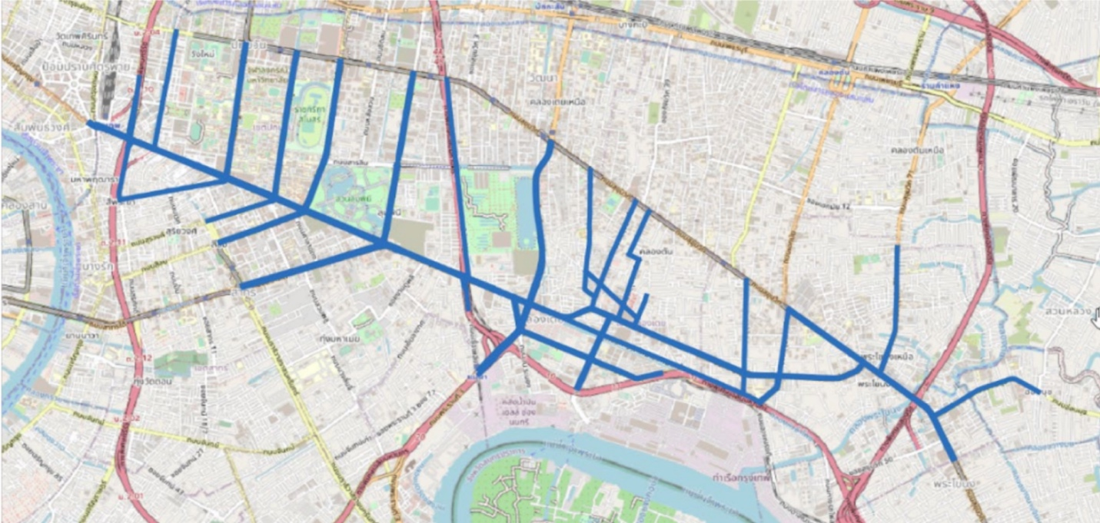

1. **ข้อมูลที่ใช้ในการศึกษาวิจัย**
   1. ITIC Foundation และข้อมูล Travel Time index จาก Senior Project เรื่องการคาดการณ์ความน่าเชื่อถือของเวลาในการเดินทางโดยใช้ข้อมูลระบบติดตามแท็กซี่สาธารณะ
2. **แนวคิดและเหตุผลที่สำคัญ**

**แนวคิด Travel time reliability**

Travel time reliability มีวิธีการคิดคือการนำค่าที่ Percentile 95th มาใช้สำหรับการคิดค่า Buffer index และ Planning time index

* Buffer index เป็นการคำนวณเวลาที่ใช้เผื่อในการเดินทางโดยมีวิธีคือนำค่า 95th percentile ของ Travel time มาลบกับค่าเฉลี่ยของ Travel time ตามสูตรดังนี้

ตัวอย่างการคำนวณ

ค่าเฉลี่ยในการเดินทางจาก A ไป B ใช้เวลาทั้งหมด 20 นาที โดยมีค่าการเดินทางที่ 95th percentile อยู่ที่ 40 นาที และมีค่าเฉลี่ยอยู่ที่ 20 นาที จะได้ค่า Buffer index เป็น

$$BI = \frac{40-20}{20}= 1 = 100\%$$

$$Buffer time = 20×1 = 20 min$$

ค่า buffer time จะเป็นค่าเผื่อเวลาในการเดินทาง ซึ่งในการหาค่าเวลาทั้งหมดจะได้เป็น

$$travel time = buffer time + average time = 20+20 =40 min$$

เพราะฉะนั้นผลที่ได้คือจะเป็นค่าที่ประมาณเวลาที่เดินทางทั้งหมดที่ควรเผื่อไว้

* Planning time index เป็นการคำนวณเวลาทั้งหมดที่ใช้ในการเดินทาง โดยมีวิธีการคิดคือนำ 95th percentile ของ travel time มาหารด้วย free-flow travel time ตามสูตรดังนี้

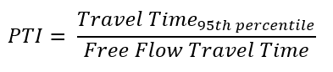

* Travel time index เป็นการหาอัตราส่วนระหว่างค่าเฉลี่ยของ Travel time กับ free-flow travel คำนวณตามสูตรดังนี้

รูปภาพประกอบด้วย ข้อความ

คำอธิบายที่สร้างโดยอัตโนมัติ

* ส่วนในการแสดงผลแบบ uncertainty visualization ที่คาดว่าจะใช้ใน Histogram และ Box plot

**แนวคิดการแสดงผล**

ในการแสดงผลของ travel time index จะนำไปประยุกต์กับสูตรด้านบนและการแสดงผลแบบ uncertainty visualization โดยแบ่งเป็นขั้นตอนต่าง ๆ ดังนี้

1. แบ่งช่วงเวลาเพื่อที่จะกำหนดค่า index ตามความเหมาะสม โดยเราจะแบ่งเวลาเป็นแต่ละชั่วโมงของในแต่ละวันของในสัปดาห์นั้น ๆ แล้วนำค่า index ที่ได้ของแต่ละวันมาแสดงผลเปรียบเทียบและหาค่าเฉลี่ยเพื่อที่จะทำนายค่า index ของสัปดาห์ต่อ ๆ ไป ซึ่งเราจะแบ่งการทำนายออกเป็น 2 เงื่อนไข

* หากค่า index ที่ได้ในของแต่ละชั่วโมง/วัน/สัปดาห์ มีค่าใกล้เคียงกัน เราจะนำค่าทั้งหมดมาเฉลี่ยเพื่อทำนายให้ได้ค่า index ในสัปดาห์ต่อ ๆ ไป
* หากค่า index ที่ได้มีค่าต่างกันมากเราจะไปตรวจสอบปัจจัยเสริมที่อาจทำให้ค่า index ต่างกันมากและตัดค่าที่เป็น outlier ออกไป

1. ตรวจสอบปัจจัยเสริมที่อาจทำให้ค่า index เพิ่มขึ้น โดยแต่ละปัจจัยจะมีค่า index ที่แตกต่างกันออกไป ตัวอย่างเช่น หากวันนั้นเป็นวันที่ฝนตกในช่วงเวลา 8:00 - 9:00 อาจจะทำให้ค่า index มากกว่าปกติ โดยเราจะเก็บข้อมูลของวันที่ฝนตกในวันและช่วงเวลานั้น ๆ มาลบกับค่าเฉลี่ยของ index ที่ไม่มีปัจจัยเสริมโดยเราจะได้ค่า index ของปัจจัยนั้น ๆ และนำค่าที่ได้เก็บไว้ใน database หากมีปัจจัยเสริมที่เกิดขึ้นในวันและเวลาเดียวกัน เราจะได้นำค่า index ที่ได้มาบวกเพิ่มกับค่า index ที่เก็บข้อมูลไว้ใน database ก็ได้จะเป็นค่า index ของวันที่เกิดเหตุการณ์นั้น
2. พัฒนาในรูปแบบของแอปพลิเคชัน ซึ่งในแอปพลิเคชันจะมีฟังก์ชันต่างๆ เริ่มแรกโดยให้ผู้ใช้งานเลือกสถานที่ที่จะเดินทางไป ณ เวลานั้นๆ จากนั้นจะให้ผู้ใช้งานเลือกกิจกรรมที่ดำเนินการโดยสามารถปรับระดับความสำคัญของกิจกรรมนั้นได้ โดยแอปพลิเคชันจะมีการปรับค่า index ตามความสำคัญ หากกิจกรรมนั้นมีความสำคัญมากค่า index จะถูกคำนวณโดยใช้ 95th percentile เพื่อที่ให้ผู้ใช้งานได้ไปถึงตรงเวลา แต่ถ้าหากมีความสำคัญลดลงมาค่า percentile จะลดลงด้วย เมื่อผู้ใช้งานเลือกระดับความสำคัญแล้ว แอปพลิเคชันจะแสดงผลเป็นเวลาทั้งหมดที่ควรเดินทางซึ่งเวลาทั้งหมดจะได้มาจากการคำนวณ Planning time index และสามารถดูข้อมูลกราฟเพิ่มเติมของ Travel time reliability ได้ นอกจากนี้ในแอปพลิเคชันยังสามารถวางแผนเวลาล่วงหน้าได้ไปจนถึงรายสัปดาห์
3. **ขั้นตอนการดำเนินงานวิจัย**
   1. นำข้อมูลที่ได้จาก senior project และ ITIC มาทำการวิเคราะห์และนำไปจัดทำฐานข้อมูล
   2. ออกแบบ Prototype การแสดงผลข้อมูล และนำข้อมูลไปใช้งานโดยทำการออกแบบ Application หรือ Web application
   3. นำ Prototype ไปให้ user ลองใช้งานเพื่อนำไปปรับปรุงและแก้ไขข้อบกพร่อง
   4. สรุปผล เขียนรายงาน และนำเสนอ
4. **ประโยชน์ที่คาดว่าจะได้รับ**
   1. ตัว Prototype Application สามารถตอบสนองการใช้งานได้อย่างดี
   2. สามารถไปนัดสำคัญได้ตรงเวลา และวางแผนเวลาในการเดินทางได้อย่างถูกต้อง
   3. สามารถแสดงผลค่าความน่าเชื่อถือของเวลาในการเดินทางโดยผู้ใช้งานสามารถใช้งานได้อย่างสะดวกและเข้าใจง่าย
5. **แผนการดำเนินงาน**

|  |  |  |  |  |  |  |  |  |
| --- | --- | --- | --- | --- | --- | --- | --- | --- |
| รายละเอียด | ปี 2022 | | | ปี 2023 | | | | |
| ต.ค. | พ.ย. | ธ.ค. | ม.ค. | ก.พ. | มี.ค. | เม.ย. | พ.ค. |
| ศึกษางานวิจัยที่เกี่ยวข้อง |  |  |  |  |  |  |  |  |
| ศึกษาการทำ uncertainty visualization |  |  |  |  |  |  |  |  |
| ทำการ visualization และออกแบบ Prototype |  |  |  |  |  |  |  |  |
| test prototype application |  |  |  |  |  |  |  |  |
| สรุปผลการทดลองและทำ final report |  |  |  |  |  |  |  |  |
| นำเสนอผลงาน |  |  |  |  |  |  |  |  |

**เอกสารอ้างอิง**

Texas Transportation Institute with Cambridge Systematics, Inc. **Travel Time Reliability**. U.S.

Department of Transportation, Federal Highway Administration

Claus O. Wilke. 2019. **Fundamental of Data Visualization**. O’Reilly Media, Inc.